Каратайева Н.Ф., кандидат педагогических наук, профессор кафедры рисунка и живописи Высшей школы народных искусств (институт)
ИСТОРИЧЕСКИЕ ЭТАПЫ РАЗВИТИЯ СКУЛЬПТУРЫ МАЛЫХ ФОРМ
Аннотация. Статья определяет исторические периоды развития пластических искусств в России. Раскрывает связь скульптуры с косторезным искусством и резьбой по дереву. Рассматривает историю становления этих традиционных промыслов, а также определяет их новые возможности и задачи на современном этапе.
Ключевые слова: скульптура, камень, дерево, кость, искусство, народ, история, художник.

Karatayeva N.F., candidate of pedagogical sciences, professor of drawing and painting of the Higher School of Folk Arts (institute)
THE HISTORICAL FORMATION OF THE RUSSIAN PLASTIC ARTS
Abstract. The article deals with the historical periods of the Russian plastic arts’ development. It describes the connection between the sculpture, wood and ivory carving arts. The article is devoted to the history of these traditional applied arts and shows their new opportunities and aims at the moment.
Key words: sculpture, stone, wood, ivory, art, people, history, artist.

Давно лежат в руинах целые цивилизации. От некоторых не осталось даже пыли, но археологические раскопки представляют нам образцы каменной скульптуры древнейших периодов существования человека, рассказывающей нам о религии, первобытной культуре, обрядах и умении древних людей обрабатывать камень, дерево, поэтому можно утверждать, что с появлением человеческого общества, у людей появилась потребность заниматься украшением своей жизни через предметы быта, используя роспись и различную скульптурную резьбу. В борьбе за выживание человек искал прочные материалы, из которых можно было сделать прочное оружие и инструменты: ножи, топоры, стрелы и т.д. Подручным и надежным материалом оказался камень, из которого делались не только орудия, но и ритуальные принадлежности. Окружающие деревья также вдохновляли человека что-нибудь из них вырезать. Многие предметы, найденные археологами, доказывают, что с древних времен люди задумывались над происхождением мира, о появлении человека на земле, о жизни и смерти, о душе и рождении ребенка. Можно предположить, что первые каменные и деревянные статуэтки были выполнены для религиозных ритуалов. Эти первые произведения искусства несут информацию о культуре древних народов. Развитие технологий и совершенствование изготовления орудий труда и охоты из камня и дерева позволили параллельно развиваться каменной скульптуре. Появление новых инструментов дало возможность обрабатывать новые материалы: железо, дерево, кость, кожу, глину и т.д. Таким образом, следствием появившейся возможности осваивать новые материалы, развивается культура быта или прикладное искусство. Знания о материалах накапливались не один век. Разные народы передавали их новым поколениям и развивали ремесла на местах, где добывался нужный подсобный материал. Россия богата лесом и, пожалуй, не найдется таких населенных мест, где не использовалось дерево. Итак, в преданиях и былинах упоминаются резные деревянные строения, керамика, металлические изделия, каменная и деревянная ритуальная скульптура, костяные изделия, найденные на территории славянских поселений. Летописные материалы носят хронологический характер и упоминают о возникающих центрах народного искусства. В русской энциклопедии говорится, что до наших дней дошли труды древних летописцев о жизни наших предков, начиная с XI века, а более ранние события изложены в виде легенд и преданий, случайно сохранившихся в народе.
По сохранившемуся преданию, в V веке византийский дипломат Приск Панийский посетил земли на Дунае, где жили славяне. Он был поражен красотой деревянной архитектуры, украшенной резьбой. Однако из-за многочисленных набегов иноземцев от этой деревянной архитектуры и скульптуры ничего из произведений древних пластических искусств не сохранилось.
Латинский писатель VI века Иорнанд, варвар по происхождению, довольно точно описал размещение славянских племен, назвав главные из них склавенами и антами. Первые жили в междуречье Вислы и Днестра. Вторые вдоль побережья Черного моря на территории современных Карпат.
В одной из первых славянских летописей – «Повесть временных лет» - есть упоминание только о тихих и кротких киевских племенах, и почти ничего нет о других славянских поселениях. В преданиях говорится о думбах, господствующих в VI веке над всеми восточными славянами. При расселении восточных славян образовались княжества. Расселившись по берегам Днестра, славяне оказались в самом центре торгового движения Юго-Восточной Европы и торговали пушниной, медом, воском с Грецией, Византией, Багдадом и другими. У них же закупались предметы быта и произведения искусства, оказавшие влияние на развитие русского искусства. Таким образом, до начала правления Рюрика с братьями были образованы древние славянские города уже со своей городской культурой. В летописи нет свидетельства о времени возникновения русских городов Киева, Чернигова, Новгорода, Ростова. Археологами определено лишь предположительное время их появления. С давних времен на Русь нападали хазары, печенеги и другие народы, разорявшие и сжигавшие все, что горит, не жалевшие ни людей, ни их культуру. От таких набегов иноземцев города защищали дружины, которые часто дополнялись пришельцами с Балтийского моря, получивших название варягов. Они часто становились князьями (в скандинавских сагах их называли викингами).
В «Повести временных лет» говорится, что русская государственность начинается с правления братьев, пришедших из-за моря: Рюрика, Синеуса, Трувора. Предполагают, что братья были из варяжского племени Русь. Также существуют и другие мнения о происхождении слова «Русь». Некоторые историки утверждают, что оно произошло от названия славянского племени Рось, жившего на реке Рось, притоке Днепра. По преданию, именно это племя объединило в VI веке многочисленные племена, обитавшие на берегах Днепра. Тем не менее новгородский князь Рюрик Варяжский вошел в историю как основатель династии Рюриковичей, первой династии русских самодержцев. Умирая, Рюрик назначил новгородским князем близкого друга и родственника Олега и поручил ему заботу о своем малолетнем сыне Игоре. Олег объединил все славянские племена под единым началом. Именно с правлением князя Олега началась история Киевской Руси и история Российского государства. Эти подробности важно знать для понимания особенности развития русского искусства, которые тесно связаны с историей государства. На фоне развития европейских государств, в IX веке Русь и ее культура еще только развивалась под влиянием тех государств, с которыми шла активная торговля. Настоящим переворотом для Руси можно считать принятие христианства в конце IX века. По этой причине православная Русь на протяжении нескольких веков испытывала всестороннее влияние Византии в области философии, богословия, образования, книжной культуры, архитектуры, иконописи, скульптуры и косторезного искусства. Византийский писатель XII века Иоанн Тцетцесс упоминает в своих записях чернильницу из кости, мастерски вырезанную русским резчиком. О русских умельцах косторезного искусства оставил свои записи путешественник XIII века Плано Карпини, побывав в Монголии, он увидел в покоях Великого Хана трон из слоновой кости, работы русского мастера Козьмы.
Видимо переселение, в поисках ресурсов необходимых для развития хозяйства, новгородцев, москвичей, ярославцев, киевлян, переселенцев из Ростово-Суздальского княжества в X-XII вв. в северные земли, привело к появлению новых поселений и городов с развитыми ремеслами. Этих переселенцев стали называть поморами.
Изучая художественную культуру Севера, невозможно не упомянуть Холмогоры. Холмогорская резьба по кости начала существовать как промысел со времен домонгольской Руси. Холмогоры того времени - это оживленный экономический центр Севера. В XVI веке Русский Север был главными воротами, через которые проходили купеческие торговые караваны на Запад и на Восток, это способствовало культурному обогащению и обмену товарами северных народов. Для православной религии характерен отказ от объемного изображения в произведениях искусства, так как до православия существовало множество скульптурных идолов языческой веры. Негласный запрет впрямую коснулся деревянной и каменной скульптуры, а также косторезного искусства, поэтому в основном развивалась орнаментальная резьба. В косторезном искусстве самая сложная – сквозная, ажурная резьба, еще ее называют «резьба на проём», требует большого опыта и мастерства. Этот способ резьбы сохранился до наших дней, и широко применяется современными мастерами при создании шкатулок, ваз, кубков, подчасников, панно и других изделий. Холмогорский центр народного искусства то развивался и входил в моду, то угасал в зависимости от интереса к этому искусству и заказов.
После перестройки 1991 года этот промысел чуть совсем не исчез из-за отсутствия сырья и заказов. Спасительным моментом стало открытие в 2003 году Высшей школы народных искусств (института), которая объединила под своей крышей народные традиционные промыслы, несмотря на то, что эти промыслы находятся на значительном расстоянии от Санкт-Петербурга. Таким образом, расширились возможности развития всех специализаций, открытых в Высшей школе народных искусств. Нельзя не сказать о новых задачах косторезного искусства. Скульптура не сводится только к памятникам из камня, бронзы и дерева. Скульптурой малых форм, наиболее связанной с традиционным прикладным искусством, является резьба по кости. В основе этого промысла лежит искусство скульптуры и мастерство резчиков по кости. С приобретением холмогорскими резчиками навыков работы с цевкой (говяжьей костью) открылись новые перспективы развития этого промысла. В отличии от Якутского, Ямал-Ненецкого, Чукотского направления и других, где резчики до сих пор используют бивни мамонта, добывают зуб кашалота, клыки моржей, рога оленей и лосей, китовый ус. Эти материалы в наше время редки и дороги. В этих регионах развивается в основном скульптура малых форм. Перечисленные выше материалы - это плотные костные образования, которые дают возможность вырезать их них небольшие скульптурки, рассказывающие о быте северных народов. Но именно Холмогорские мастера научились обрабатывать, отбеливать, обезжиривать и склеивать говяжью кость (цевку) на деревянной основе, не теряя художественной ценности изделия. Холмогорские резчики славятся своей ажурной, рельефной резьбой, применяемой для создания шкатулок, ваз, подчасников, крестов, бытовых предметов и покоряющих сказочной кружевной красотой различных украшений.
Искусство резьбы по кости существует в многонациональной России уже несколько столетий. Резьбу по кости называли резьбой «русов» или «тавров». Проблема сохранения традиционных художественных промыслов и перспективы их развития в России является актуальной задачей государства, так как наша страна обладает высоким уровнем культуры, науки, образования и искусства, что позволяет ей вливаться в общее направление искусства различных народов и цивилизаций.
Итак, одним из сложнейших видов традиционного прикладного искусства является холмогорская резьба по кости. Лучшие традиции древнерусского косторезного творчества были развиты холмогорскими мастерами XVII-XX вв. в произведениях, в которых выявляется общая завершенность, цельность художественного образа. Что касается резьбы, то невольно поражаешься ее совершенными по исполнению рельефными орнаментами, сплетенными воедино с сюжетными сценками или отдельными фигурами. Мастера этого промысла проявляют не только тончайшее мастерство, но и показывают свое умение в создании ажурных, кружевных композиций и понимание рельефной лепки на изделиях декоративно-прикладного искусства: гребнях, шашках, рамках, окладах, вазах, коробочках, статуэтках и других бытовых вещах, которые под умелой рукой мастера превращаются в произведения искусства. Резчики по кости хорошо понимают законы скульптурной миниатюрной пластики. Мастер уже в необработанной кости или роге видит свое будущее произведение. Часто мастером вылепливается модель будущего произведения, в лепке решается композиция изделия. Кости, по форме своей никогда не повторяются, поэтому так разнообразны костяные изделия.
Основные приемы обработки кости сложились много веков тому назад и практически не меняются до наших дней. Применение новых технологий проблематично по причине неповторимости формы костей, которые служат материалом для резчиков, и не позволяют штамповать одинаковые изделия, поэтому художественные работы до сих пор выполнятся вручную. Не так давно все же появились новые инструменты – это портативные бормашинки, которые ускоряют работу и позволяют создавать более утонченные вещи. Другие инструменты для работы резчики изготавливают себе сами, часто используя для этого натфили (напильники).
В каждой художественной вещи косторезного искусства вложены не только труд и талант одного человека, но и навыки, приемы, знания и таланты многих поколений, передающиеся от мастера к мастеру, от учителя к ученику. Чтобы сохранить промысел, после революции на родине М.В. Ломоносова организуется артель и профессионально-техническая школа, где преподают В.Т. Узиков, В.П. Гурьев, Г.Е. Петровский, передавая свой богатейший опыт резчиков.
Современная холмогорская резьба продолжает вековые традиции и выполняется в тончайшей технике орнамента. Чтобы сохранить уникальность этого промысла подготовить будущих мастеров этого искусства, в Высшую школу народных искусств был приглашен преподавать заслуженный художник, лауреат государственной премии им. И.Е. Репина Николай Дмитриевич Буторин. Он проработал на кафедре пластических искусств 8 лет. Н.Д. Буторин создал много произведений, которые находятся в различных музеях, научил своих учеников рельефной, ажурной резьбе, гравировке с подцветкой. Научил учеников творчески мыслить, искать новые формы и приемы. И вполне возможно, что они внесут свой вклад в развитие Санкт-Петербургской школы резьбы по кости, тем более институт им предоставил возможность хорошо научиться рисовать и лепить, приобретать знания и умения, а это необходимо художникам-косторезам.

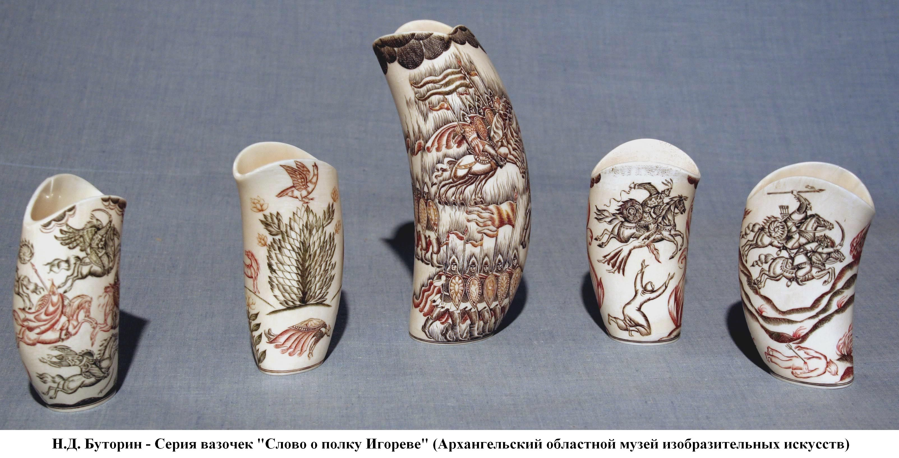

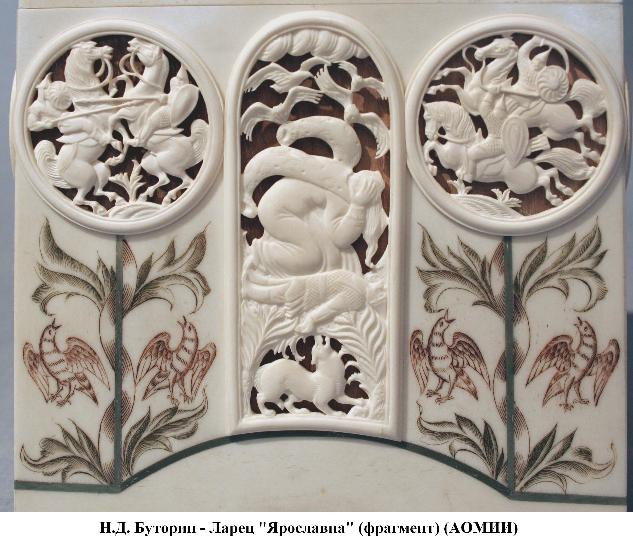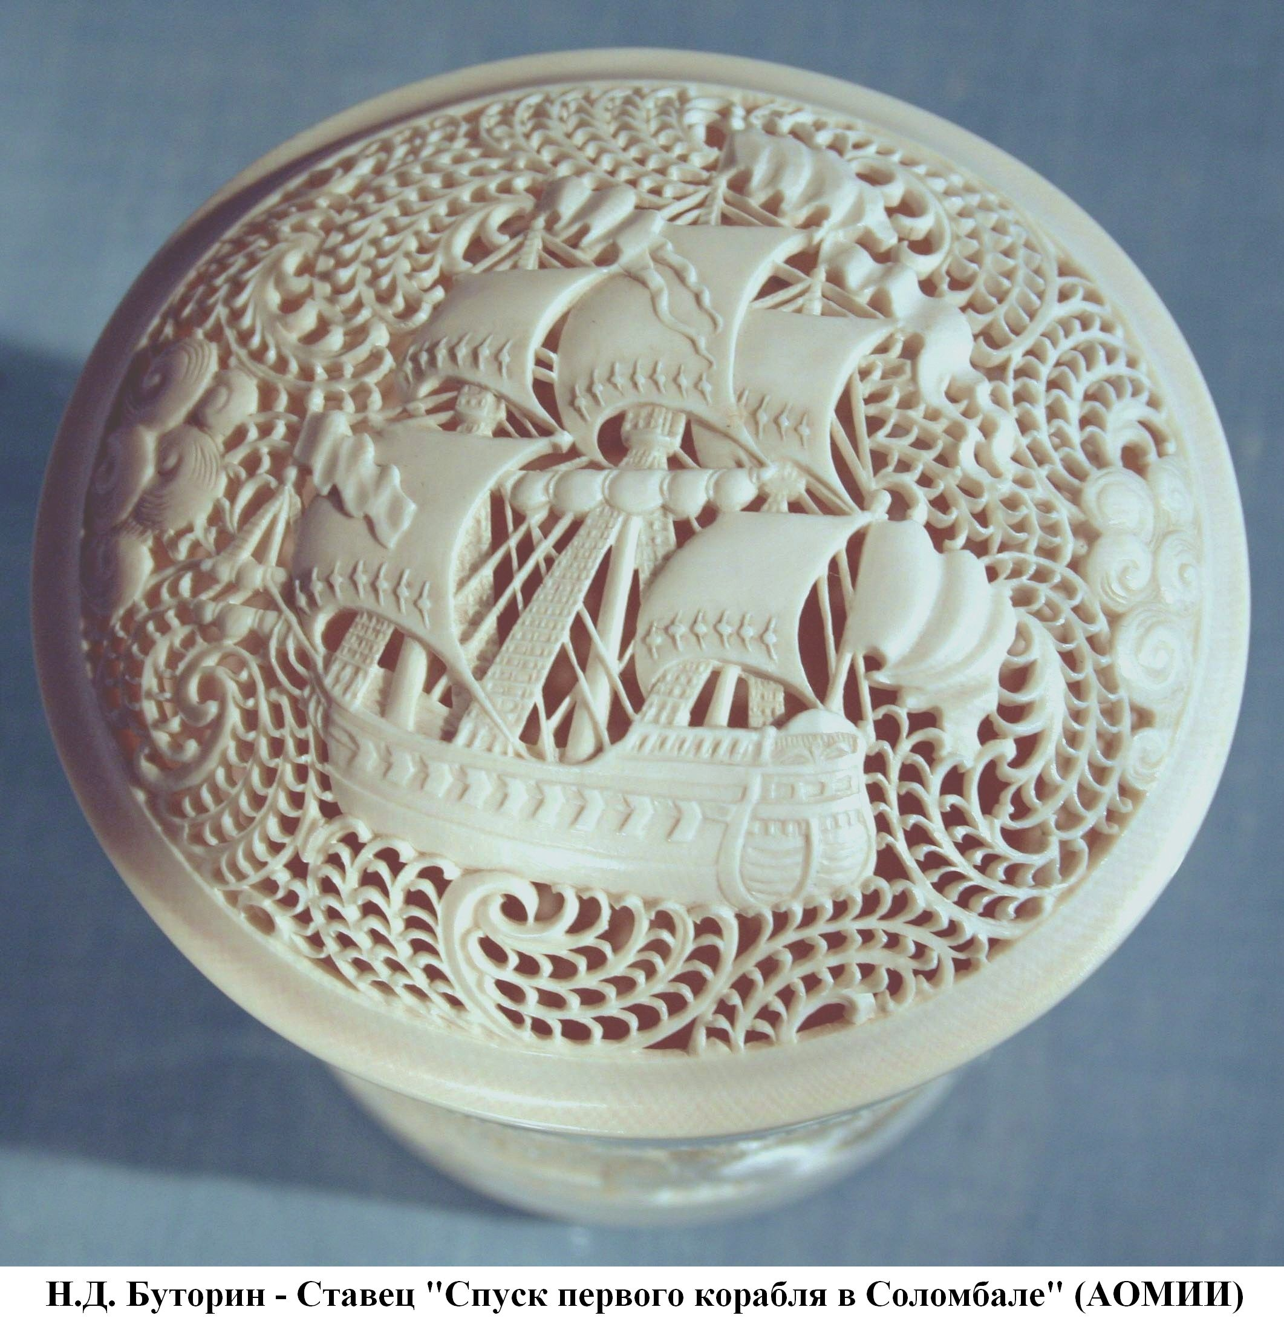

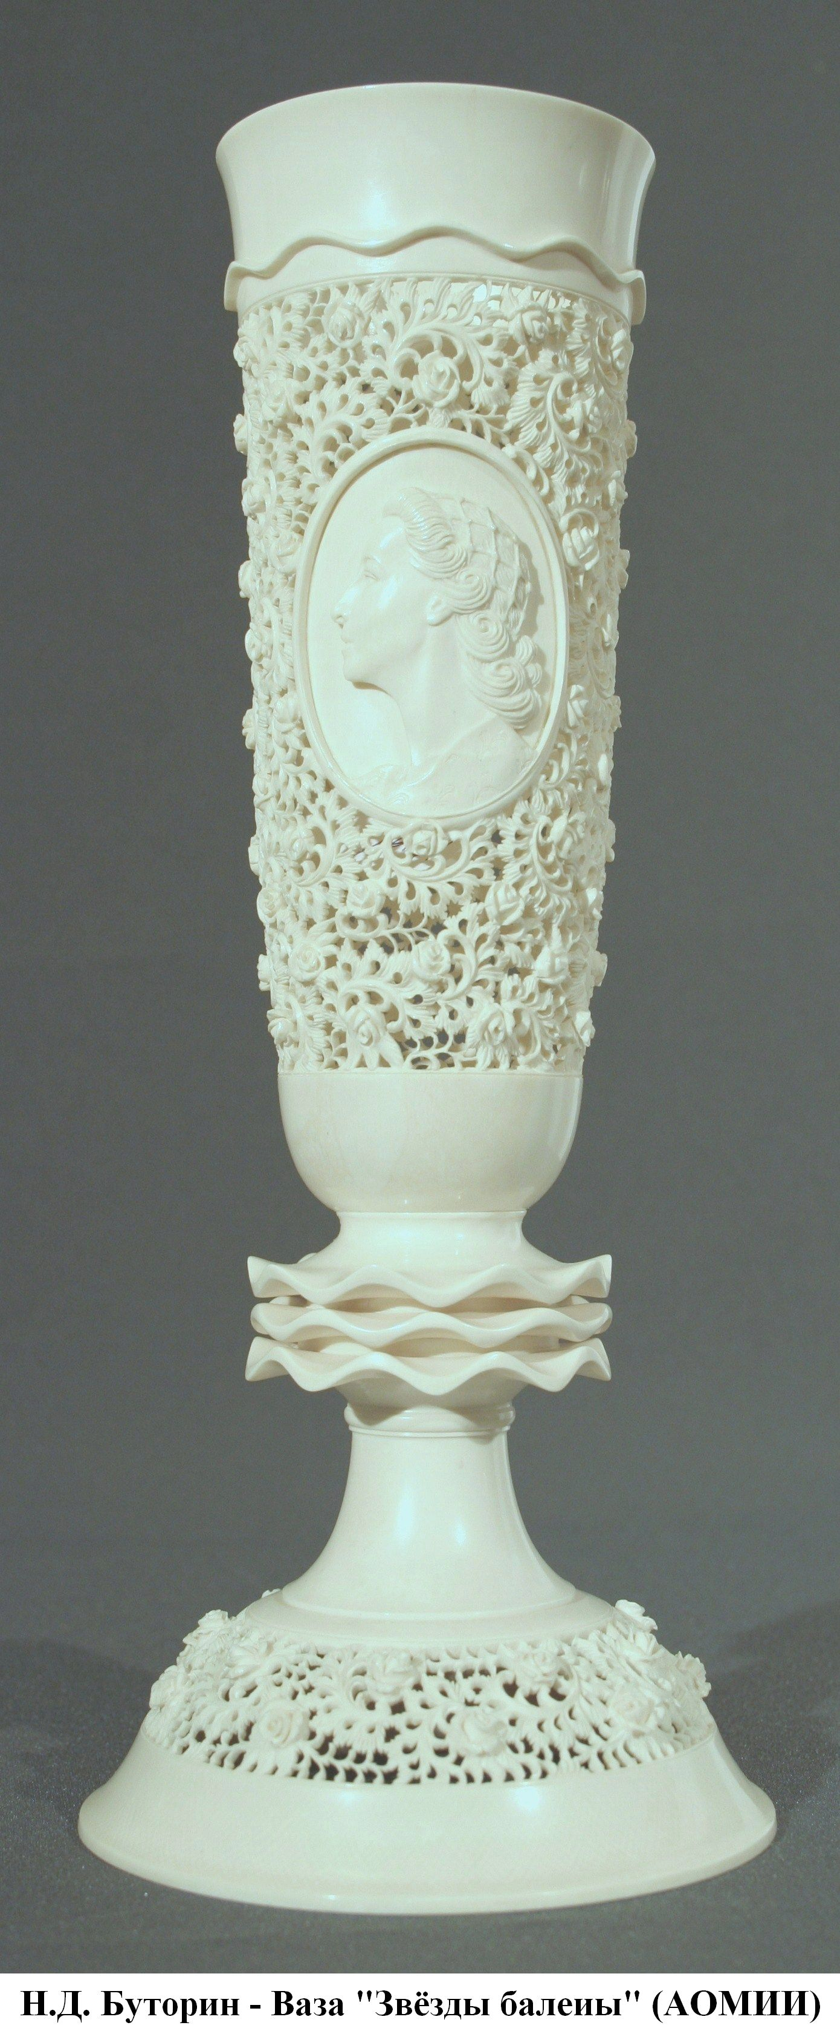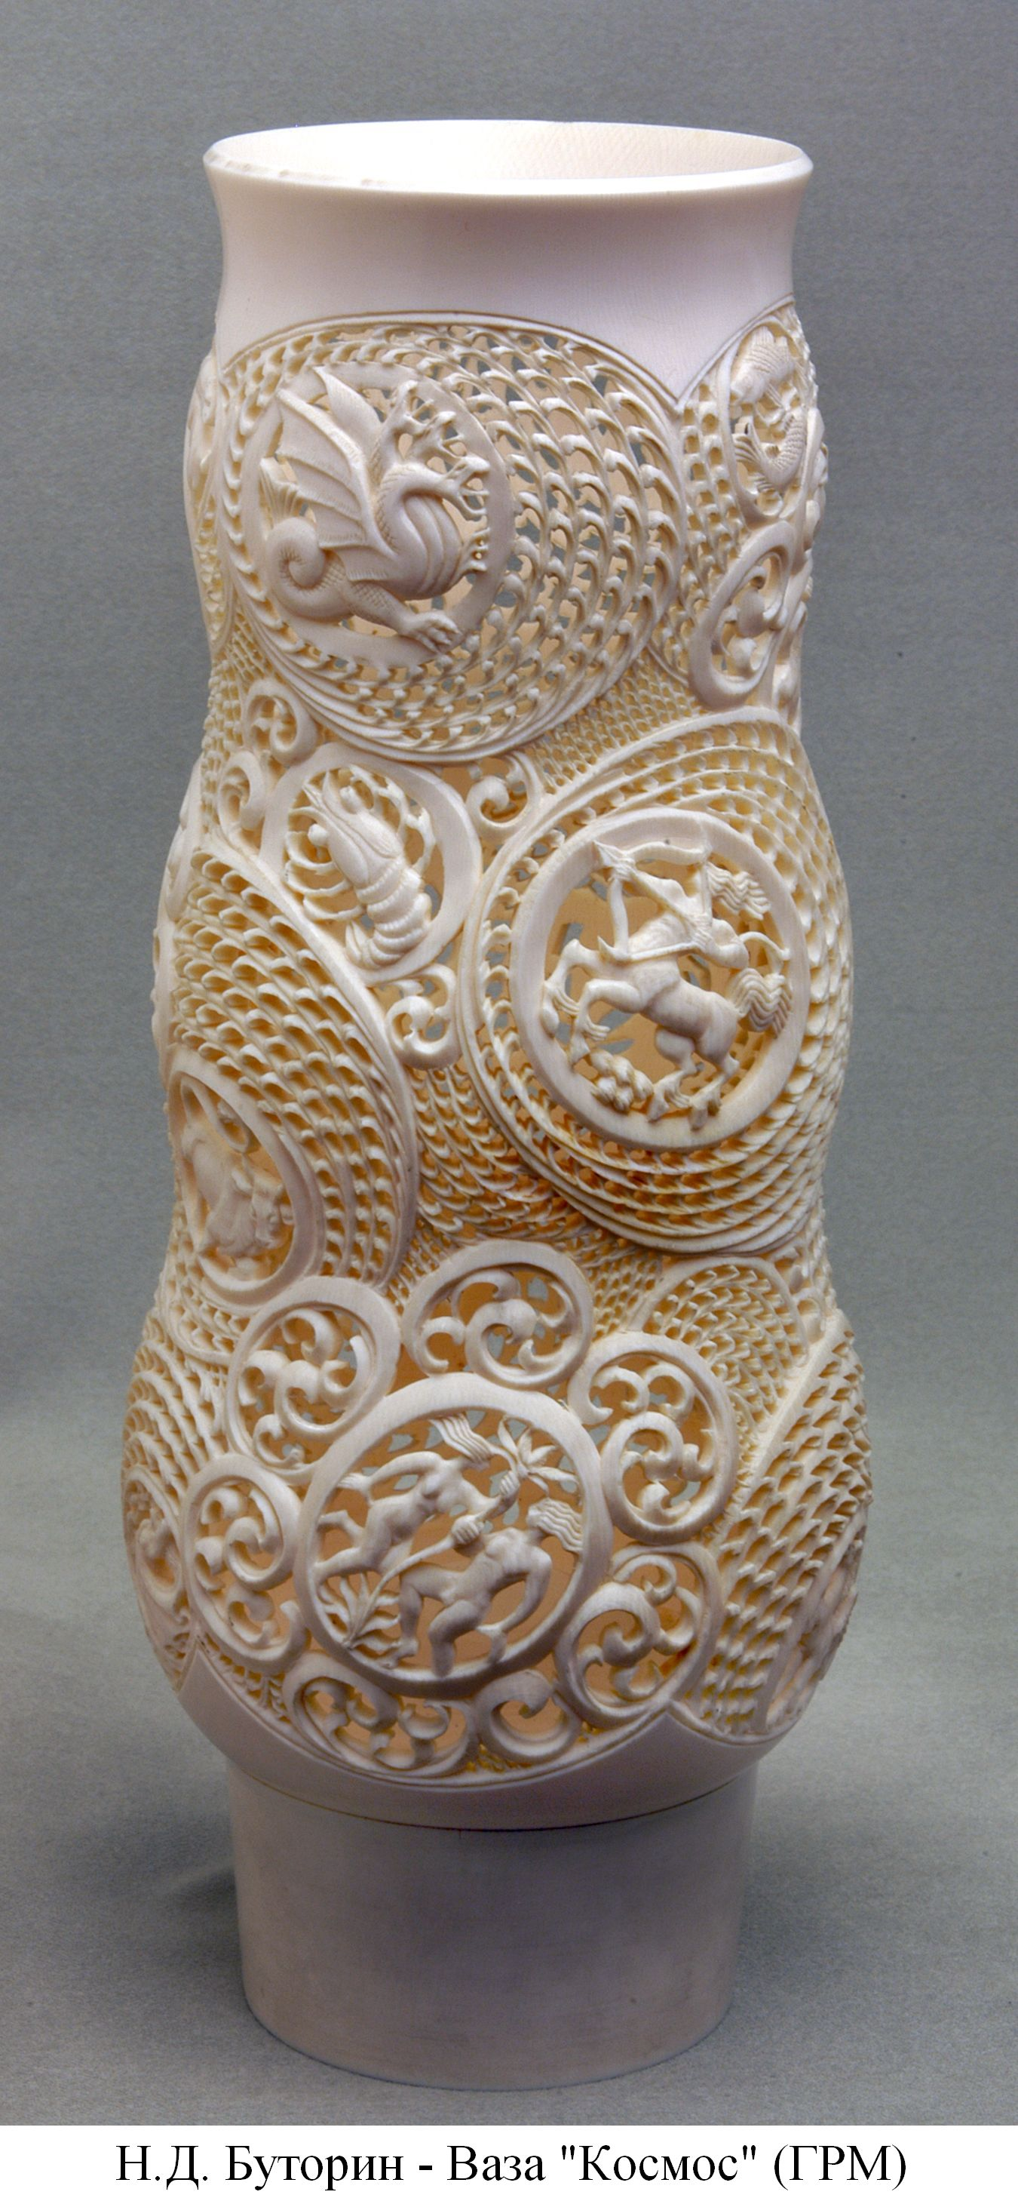

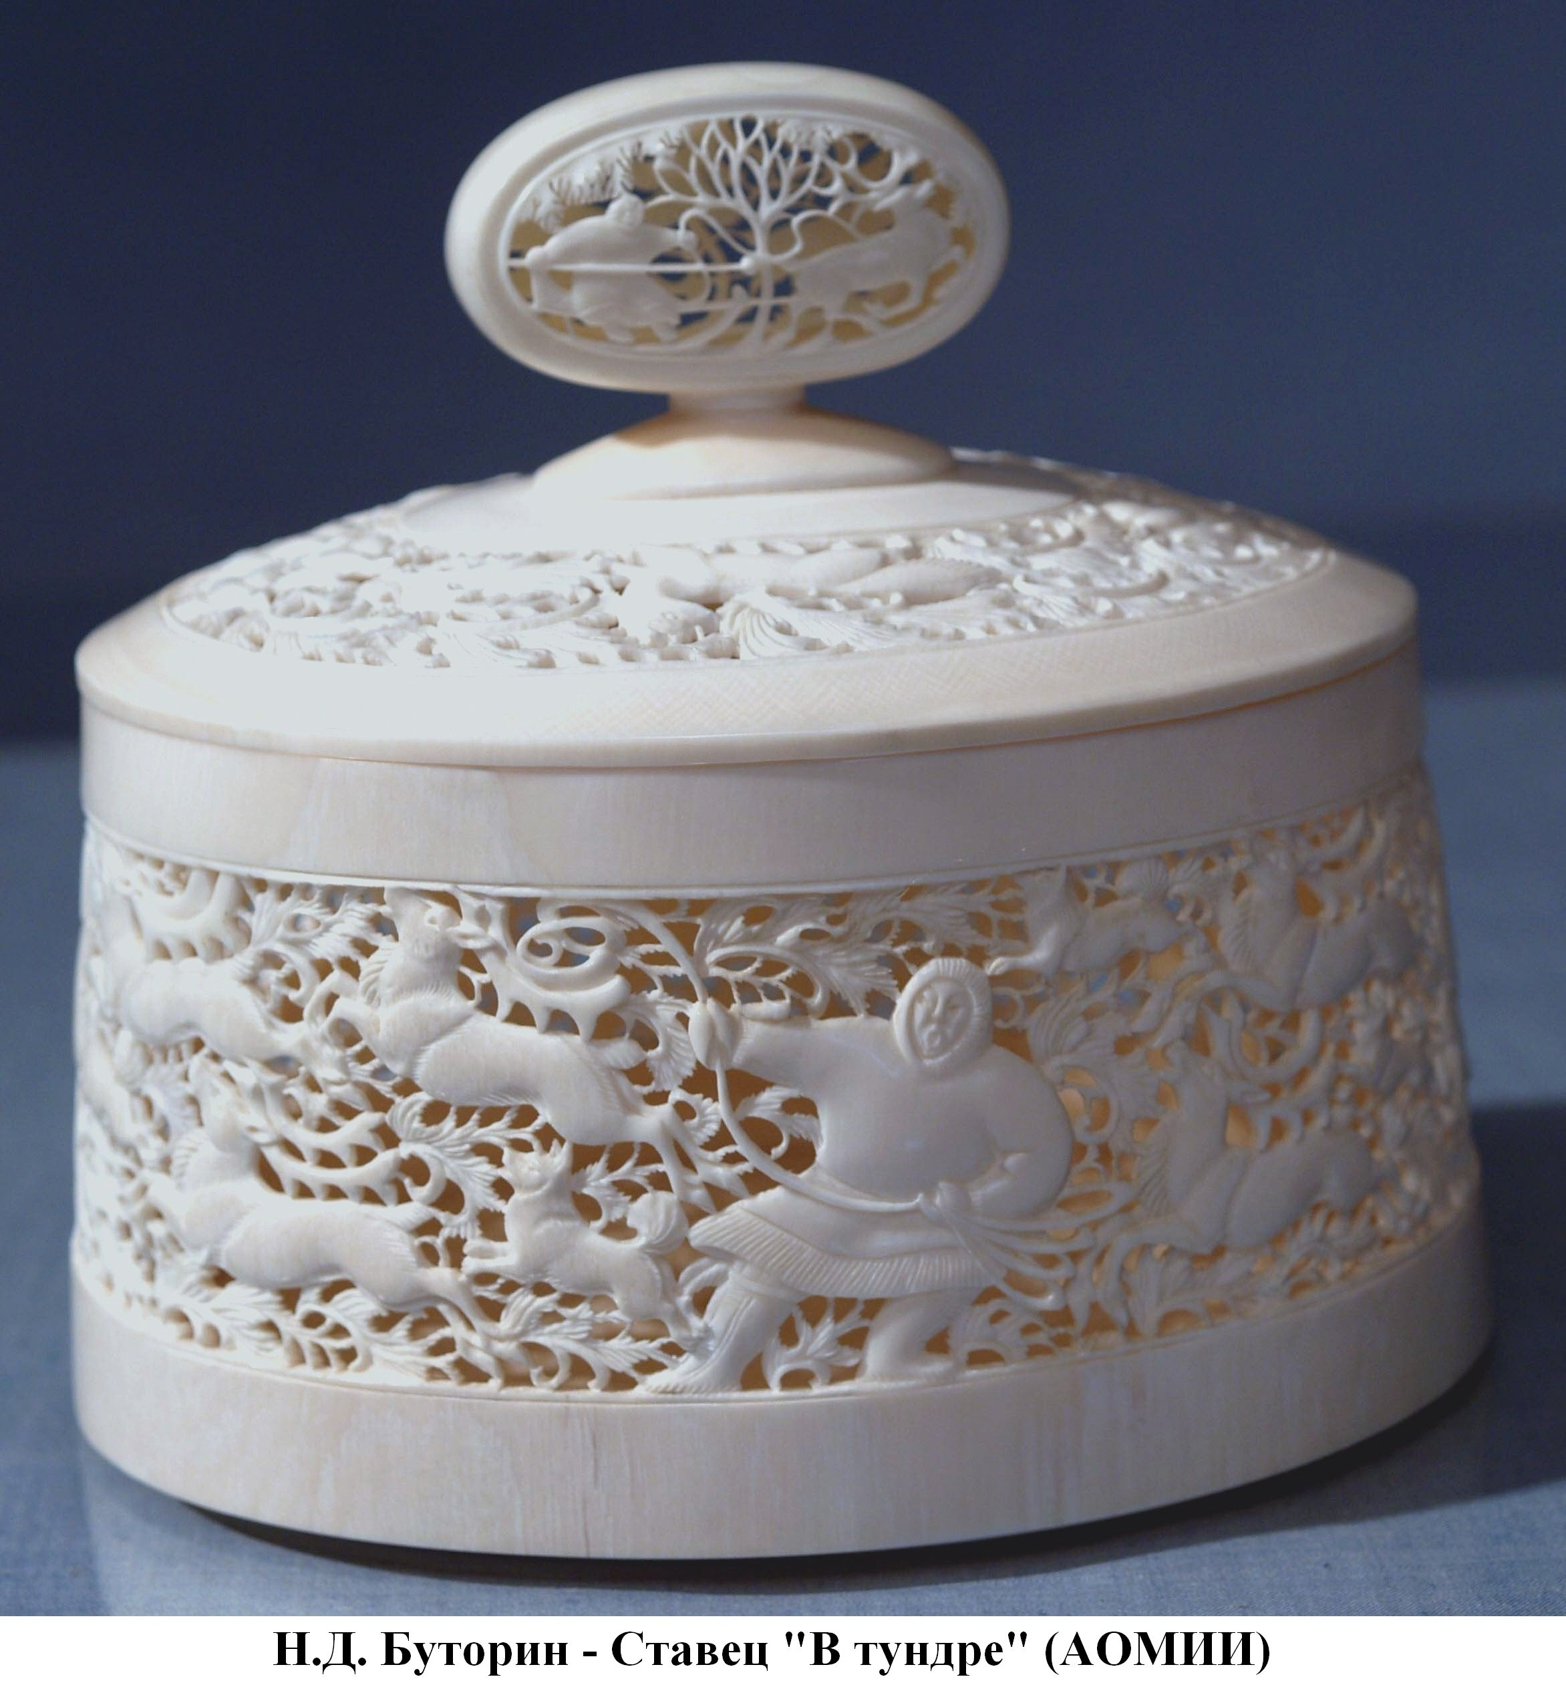
Скульптура лежит в основе не только косторезного искусства, но является основополагающей для Богородского центра резьбы по дереву. В 2011 году этот центр стал филиалом Высшей школы народных искусств и прикреплен к кафедре пластических искусств. О богородском промысле резьбы по дереву появляются данные с XVI века и связывают их появление с именем Сергия Радонежского, который стал основателем Троице-Сергиева монастыря. По преданию Сергий Радонежский и крепостные крестьяне монастыря вырезали деревянные игрушки и скульптурки, освещали их и дарили детям. Такие подарки считались священными и приобрели большую популярность. Игрушки вырезались из липы, не раскрашивались, сохраняя красоту дерева. Спрос на игрушки привел к созданию промысла. Расцвет Богородского искусства относится к середине XIX века. Из поколения в поколение передавались навыки резьбы по дереву. Со второй половины XIX века главными персонажами промысловой игрушки становятся медведи и человек. Существует сказ, что Сергий Радонежский подкармливал истощенного медведя, который приходил к нему каждый день и привязался к святому старцу, как верный пес. Считается, что по этой причине медведи приобрели такую популярность в промысле. Художники изображали их пляшущими, играющими на музыкальных инструментах, помогающих по хозяйству, сторожащими и защищающими дом хозяина и детей и т.д. Внешняя форма облика медведя очень подошла для техники резьбы по дереву своей цельностью, объемностью, выразительностью морды и простотой исполнения. Для передачи шерсти выработался прием вырезания, который оставлял борозды от стамески, которые оживляли поверхность дерева и придавали живописность. Эта техника резки стала характерной для богородской резьбы и везде узнаваемой. В XIX веке развивалась не только игрушка, но и деревянная скульптура. Талантливые резчики уезжали учиться в Академию художеств. С развитием промысла начали поступать заказы на крупные композиции исторических, былинных и библейских тем. Чтобы сохранить Богородский промысел по указу Николая II в 1913 году была создана артель «Богородский резчик» и открыта профессионально-техническая школа, где подготавливали мастеров, художников резьбы по дереву. После революции в произведениях богородских резчиков появились новые персонажи: красноармейцы, тачанки, рабочие, колхозники.
История Богородского промысла как всего русского искусства отражает историческую судьбу нашей страны. В Великой Отечественной войне погибло много резчиков-мужчин. Таким образом, по этой причине на промысел пришли работать женщины и доказали, что женские руки могут также работать как мужские, а в некоторых случаях может быть даже лучше. Без сомнения расцвет промысла в 1950-11970 гг. это заслуга женских рук. Кроме игрушек в Богородском развивалась деревянная скульптура небольших размеров, а также токарная, расписная и механическая игрушка-матрешка. Также возрождается иконостасная резьба и резная мебель. Перестройка 1991 года чуть не погубила промысел. Не стало заказов, началась безработица. Педагоги в училище получали очень мало и уходили. Нарушилась связь обучения от мастера к мастеру, от учителя к ученику. Положение изменилось только с открытием в 2003 году в Санкт-Петербурге при поддержке правительства Высшей школы народных искусств (института). В 2011 году к институту присоединилось 8 филиалов, среди которых было Богородское художественное училище резьбы по дереву. И это присоединение к институту открывает перспективы дальнейшего развития этого промысла, в плане подготовки резчиков по художественной обработке дерева с высшим образованием. Появились новые задачи, новые перспективы. Занятия скульптурой и рисунком у опытных педагогов института дадут возможность постичь профессиональную художественную грамоту, расширят круг интересов. И смеем надеяться, что возродится иконостасная резьба по дереву, появится уникальная резная мебель, и игрушка начнет развиваться на другом уровне.
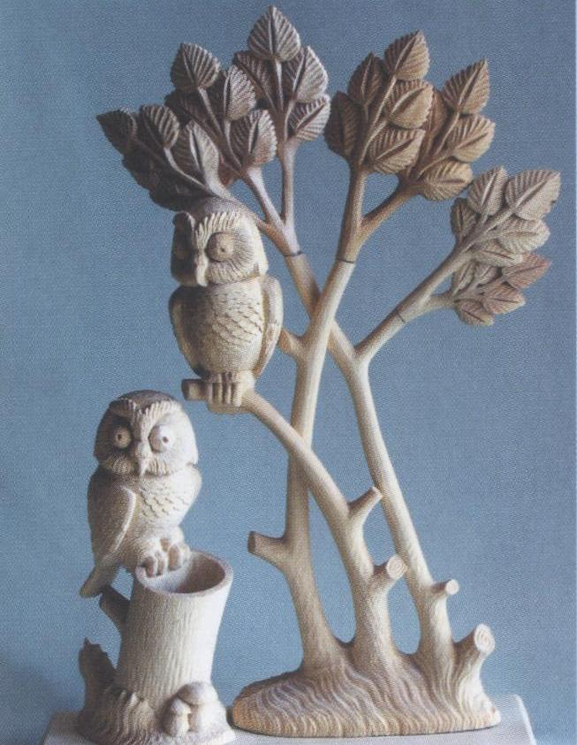
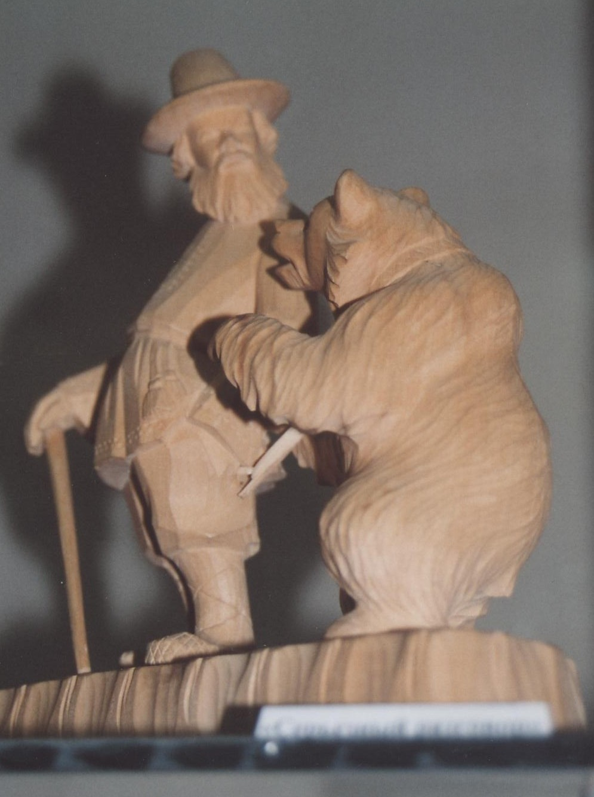
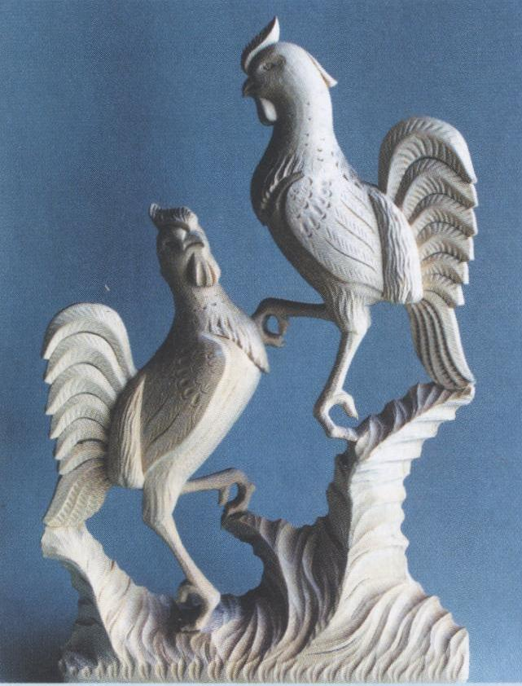
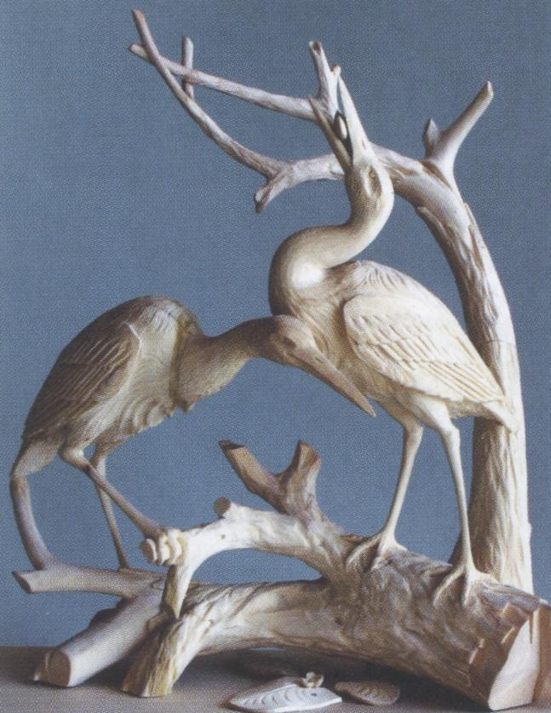

Богородская игрушка. 20 век
Литература:
1. Рындина Анна Вадимовна. Древнерусская мелкая пластика. Новгород и Центральная Русь XIV-XV веков: / Рындина Анна Вадимовна; А.В.Рындина. – М : Наука, 1978. - 190 с.
2. И.Н. Уханова. Северорусская резная кость. XVII – XIX веков: Каталог коллекций /
3. Уханова Ирина Николаевна; И.Н.Уханова. – СПб: Славия, 2005. – 179с.

